

**Об утверждении проекта (схемы) зонирования земель города Петропавловска**

Решение Петропавловского городского маслихата Северо-Казахстанской области от 16 октября 2020 года № 2. Зарегистрировано Департаментом юстиции Северо-Казахстанской области 21 октября 2020 года № 6596

      В соответствии с пунктом 2 статьи 8 Земельного кодекса Республики Казахстан от 20 июня 2003 года, подпунктом 15) пункта 1 статьи 6 Закона Республики Казахстан от 23 января 2001 года "О местном государственном управлении и самоуправлении в Республике Казахстан", Петропавловский городской маслихат РЕШИЛ:

      1. Утвердить проект (схему) зонирования земель города Петропавловска согласно приложению к настоящему решению.

      2. Настоящее решение вводится в действие по истечении десяти календарных дней после дня его первого официального опубликования.

|  |
| --- |
| *Председатель сессии* |
| *Петропавловского* |
| *городского маслихата* | *Л.Каиржанова* |
| *Секретарь* |
| *Петропавловского* |
| *городского маслихата* | *А.Бердагулов* |

|  |  |
| --- | --- |
|  | Приложение |
|  | к решению Петропавловского |
|  | городского маслихата |
|  | от 16 октября 2020 года № 2 |

**Проект (схема) зонирования земель города Петропавловска**

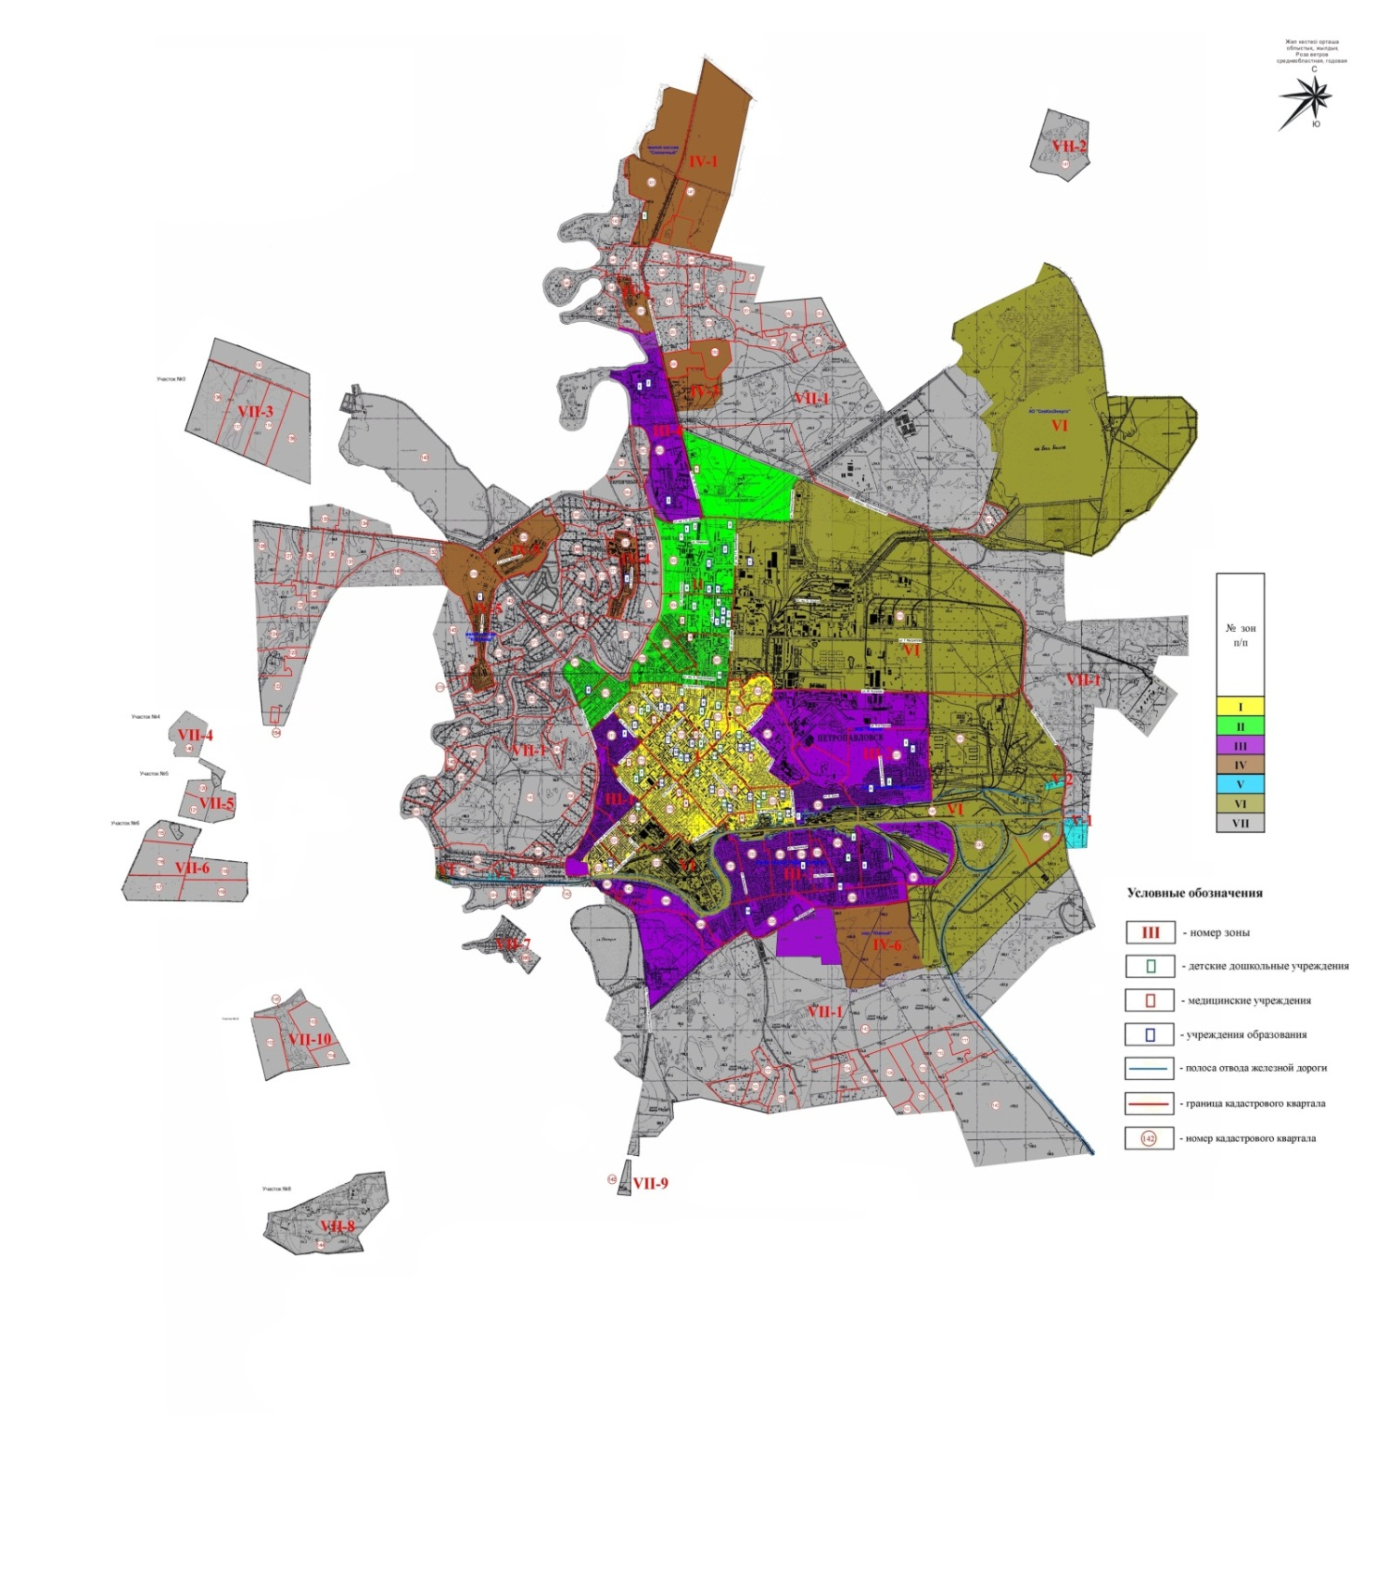

© 2012. РГП на ПХВ «Институт законодательства и правовой информации Республики Казахстан» Министерства юстиции Республики Казахстан